|  |
| --- |
| *Бросовый материал — это все то, что можно было без жалости выкинуть, а можно и использовать, дав волю безграничной детской фантазии.   О. Шлосс*  C:\Users\user\Desktop\cbda6a199cc2a827a4ba22409de7ef27.jpg    C:\Users\user\Desktop\4FWe2vlF14M.jpg  Муниципальное дошкольное образовательное автономное учреждение «Детский сад № 106 «Анютины глазки» комбинированного вида» г. Орска  **«КАРТОТЕКА ДИДАКТИЧЕСКИХ ИГР ИЗ БРОСОВОГО МАТЕРИАЛА»**  *Выполнила: воспитатель 1 КК*  *Соколова О.А.*  Орск, 2025    ***Игры с крышками***  ***C:\Users\user\Desktop\7eee57da29d70bcfd3e319e80571d870.jpg***  **«Лишняя крышка»**  Цель: развивать логическое мышление, знание основных цветов.  Средства: крышки от пластиковых бутылок основных цветов.  Ход игры: В ряд выкладываются пять крышек одного цвета , среди них кладем одну крышку другого цвета. Предлагаем ребенку найти лишнюю и заменить ее на нужную по цвету.  **«Продолжи узор»**  Цель: развивать логическое мышление, формировать умение составлять простейшие узоры, чередуя элементы разного цвета.  Средства: крышки от бутылок основных цветов.  Ход игры: Воспитатель задает узор из крышек, а ребенок продолжает ряд.    **«Выложи картинку»**  Цель: развитие мелкой моторики рук, мышления, внимания, зрительно-моторной координации.  Средства: крышки от бутылок, схемы изображений.  Ход игры: Ребенок выбирает картинку, которую он хочет выложить, называет ее, называет цвета, приступает к работе  **«Заплатки».**  Цель: подобрать нужные заплатки на картинке по цвету и размеру.  Средства: крышки основных цветов, изображения различных предметов  Ход игры: Ребенок выбирает картинку, которую он хочет, называет ее, называет цвета, приступает к работе.    ***Игры с прищепками***  *C:\Users\user\Desktop\168165531.jpg*  **Чего не хватает?»**  Цель: развитие мелкой моторики рук, снятие эмоционально-психологического напряжения, развития умения находить и сопоставлять недостающие предметы, развитие логического мышления.  Средства: изображения предметов, прищепки.  Ход игры: Ребенок прикрепляет прищепки к соответствующему предмету. |
|
|
|

***Игры с пуговицами***

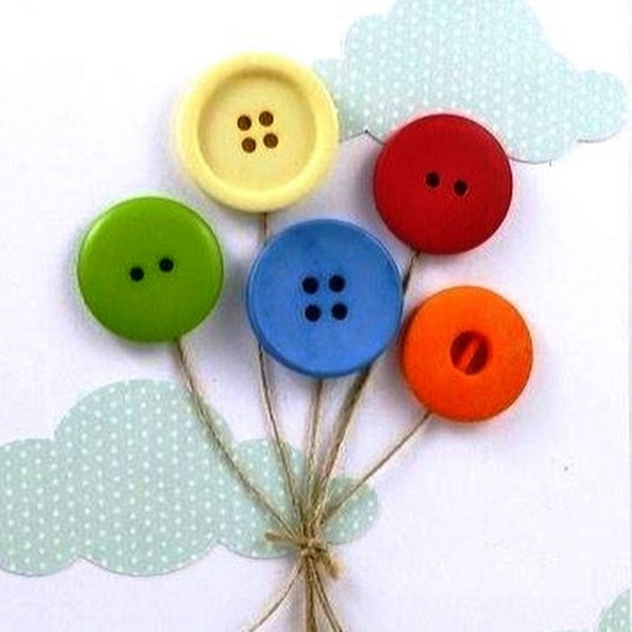

**«Раскрась картинку»**

***Цель:*** развитие мелкой моторики рук, зрительно- моторной координации.

*Средства:* пуговицы, изображения предметов.

***Ход игры:*** Ребенок выкладывает из пуговиц по зрительному ориентиру различные картинки.